# 倍长中线

当题目中出现中线,如图(1);或者类中线,如图(2)的时候,往往需要延长中线(类中线)的一倍来构造全等三角形进行相关的证明. 因为在倍长中线(类中线)的过程中,必然会出现中心对称的两个全等三角形,从而简化证明过程. 所以,倍长中线(类中线)的主要目的,就是为了构造类似"8"字型的全等三角形.如图(1)中的△AMB和△DMC,以及图(2)中的△BMD和△CME

1.倍长中线或类中线(与中点有关的线段)构造全等三角形

或平行四边形.如图(1),(2).

2.有些几何题在利用"倍长中线"证完一次全等三角形后,

还需再证一次全等三角形,即"二次全等".在证明第二次全等

时,难点通常会体现在倒角上.常见的倒角方法有:①"8"字型

(如图1-8);②平行线;③180°(平角;三角形内角和);④360°(周角;四边形内角和);⑤小旗子(三角形外角);⑥90°

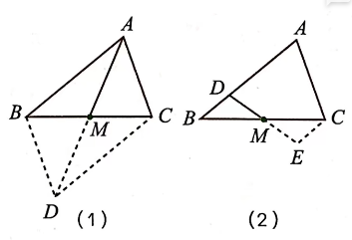

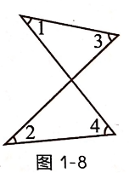

例题1.如图1-9,在△ABC中,AD是BC边上的中线,E是AD上一点,延长BE交AC于点F,AF=EF,求证:AC=BE.

【思路提示】AD是中线,可考虑倍长中线.即倍长AD,同时也可以倍长类中线ED

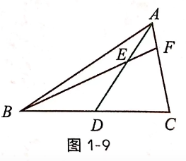

例题2.如图1-10,在△ABC中,AD交BC于点D,点E是BC的中点,EF//AD交CA的延长线

于点F,交AB于点G,若AD为△ABC的角平分线,求证:BG=CF.

【思路提示】倍长类中线GE,再根据平行线进行倒角

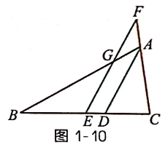

例题3.如图1-11,在Rt△ABC中,∠BAC=90°,点D为BC的中点,点E,F分别为AB,AC上的点,ED**⊥**FD.以线段BE,EF,FC为边能否构成一个三角形?若能,该三角形是锐角三角形、直角三角形还是钝角三角形?

【思路提示】倍长类中线FD,构造全等三角形.

